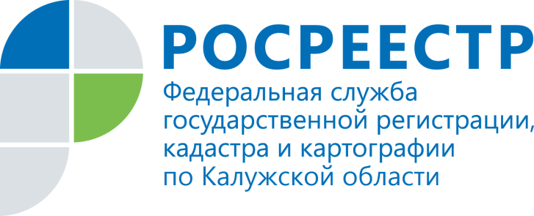

**Помощник полпреда Президента РФ в ЦФО провел в Калуге семинар-совещание по вопросам совершенствования работы с обращениями граждан.**

23 августа в Калуге состоялся семинар-совещание по координации и оценке работы с обращениями граждан. В нем приняли участие помощник полномочного представителя Президента РФ в Центральном федеральном округе А.В. Меркулов, главный федеральный инспектор по Калужской области А.А. Савин, заместитель губернатора - руководитель администрации губернатора области Алексей Никитенко, а также представители территориальных органов федеральной, исполнительной государственной власти и местного самоуправления региона. Управление Росреестра по Калужской области на семинаре-совещании представляла и.о. заместителя руководителя Управления Н.Ю. Клочкова.

Главная задача встречи, по словам помощника полпреда Президента РФ в ЦФО, - проанализировать ход реализации Федерального закона «О порядке рассмотрения обращений граждан Российской Федерации», оценить новые методы и подходы к этой деятельности в субъектах Центра России в целом и в Калужской области в частности.

На совещании был представлен информационно-статистический обзор обращений граждан в разрезе регионов ЦФО, в котором по количеству обращений в ЦФО Калужская область находится в середине рейтинга. «Это свидетельство того, что в основном вопросы у вас решаются на месте», - сказал А.В. Меркулов.

В этот же день, до начала совещания, полномочного представителя Президента РФ в Центральном федеральном округе А.В. Меркулов, главный федеральный инспектор по Калужской области А.А. Савин ознакомились с деятельностью Приемной Управления Росреестра по Калужской области.